/
3
1
-3
20
3
26
4
1
/
5
25
-5
31
5
31


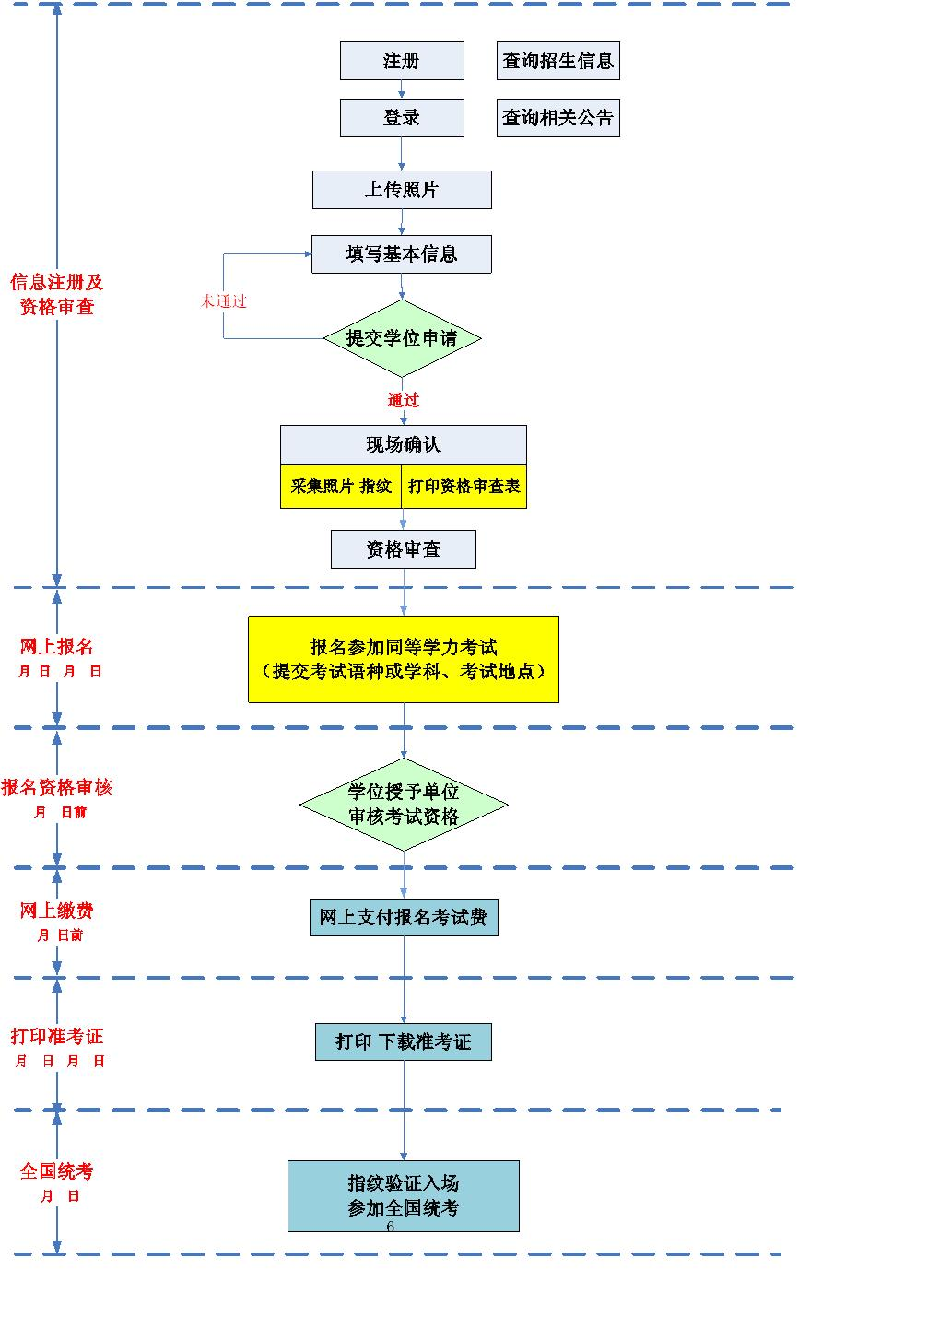
附件4：

